Gistproef Tijdsduur = 40 minuten

 Inleiding:
Gist is een belangrijk micro-organisme. Het is een eencellige schimmel en wordt in heel veel voedingsmiddelen gebruikt. Bijvoorbeeld in brooddeeg, maar ook in bier, wijn en andere dranken waarin alcohol zit.

Gist is een levend wezentje en kent drie belangrijke levensvoorwaarden om zich te kunnen vermenigvuldigen:
- het heeft vocht nodig.
- warmte, ze vermenigvuldigen zich het best bij een temperatuur tussen
30 en 35 °C
- voedsel. Gist gebruikt als voedsel voornamelijk suiker en zetmeel, dus koolhydraten.

Bij het vermenigvuldigen van gistcellen ontstaan er dan twee afvalstoffen:

alcohol en koolzuurgas (= CO2)

Juist vanwege deze afvalstoffen wordt gist vaak in het voedsel gebruikt.
De alcohol wordt om de smaak gewaardeerd in allerlei dranken, zoals bier, wijn en champagne. Het koolzuurgas zorgt voor een aangenaam prikkelend drankje.
In wijn laat men meestal het koolzuurgas ontsnappen, zodat het niet bubbelt als het uit de fles komt. Behalve bij champagne.

In brood wordt het koolzuurgas gebruikt: als het deeg stevig en elastisch genoeg is kan het gas “gevangen” worden in het deeg en gaat het rijzen. Op deze manier krijg je een heel luchtig deeg. De alcohol die ook ontstaat verdampt tijdens het bakken van het deeg. De verdampingstemperatuur van alcohol is ongeveer 80 °C.

Toch zijn we niet altijd blij met de aanwezigheid van gisten. Denk maar eens aan het restje jam in een jampot. Wanneer dit een aantal dagen buiten de koeling heeft gestaan ziet het wit van de gisten. Om gisten te doden wordt de jam in de fabriek verhit (=pasteuriseren). Gisten gaan namelijk dood bij een temperatuur van ongeveer 70°C.

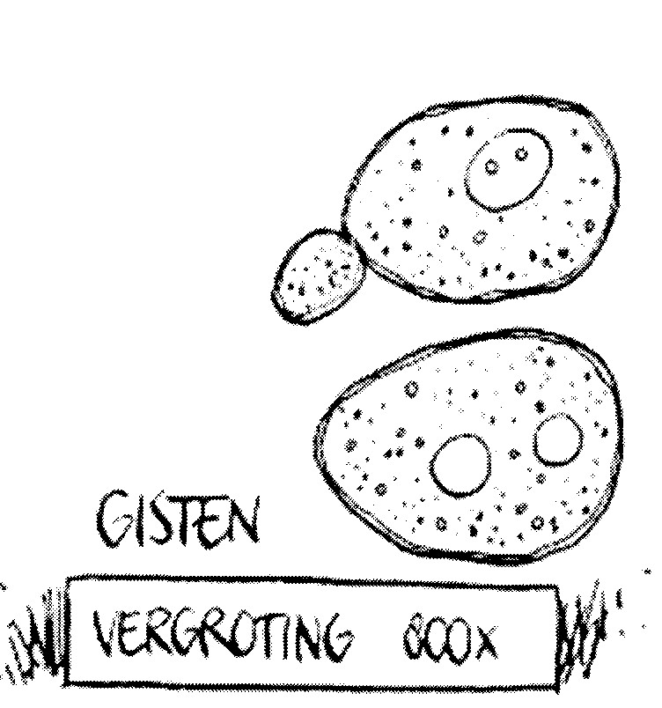
Werkwijze:

①Ingrediënten:

- Water
- Suiker
- Gedroogde gist

②Materialen:
- weegschaal  - waterbad of broedstoof  - pan met deksel  - koelkast  - 3 reageerbuizen | - 3 ballonnen  - watervaste stift  - 3 reageerbuisrekjes  - maatcilinder (10 ml) of maatbeker  - horloge of klok
③ Uitvoering:

Was je handen, maak je werkplek schoon. Zet ook een bestek- en afvalbord klaar.

Afmeten en wegen

- Nummer de reageerbuizen 1, 2 en 3 en zet de buizen in een reageerbuisrek.
- Vul elke reageerbuis met 10 ml water.
- Voeg aan elke reageerbuis 1 gram suiker toe.
- Los de suiker op (duim op de opening en zwenken).
- Voeg aan het suikerwater in elke reageerbuis 1 gram gist toe.
- Meng het gist met het suikerwater (duim op de opening en schudden).
- Sluit elke reageerbuis af met een ballon.

Het inzetten van de gistproef

- Controleer of het water kookt.
- Als het water kookt, zet je:
- reageerbuis 1 in de koelkast
- reageerbuis 2 in het waterbad of de broedstoof
- reageerbuis 3 in het kokend water.
- Haal de pan met het kokend water en reageerbuis 3 van het vuur.
- Laat de reageerbuizen 30 minuten staan.

Laat je werk beoordelen door de docent!

Wat je in de tussentijd gaat doen vertelt je docent.

Tekenen en verklaren van het resultaat van de gistproef

- Pak de drie reageerbuizen en zet ze naast elkaar.
- Teken op de volgende bladzijde de ballonnen zoals ze er na de proef uitzien.

Was en droog je materialen na afloop en berg ze netjes op. Maak ook je werkplek weer schoon.

Ballon van Ballon van Ballon van
reageerbuis 1(koelkast) reageerbuis 2(waterbad) reageerbuis 3(gekookt)

De ballon van reageerbuis 1 is niet / een beetje / wel opgeblazen, omdat:

………………………………………………………………………………………….
………………………………………………………………………………………….
De ballon van reageerbuis 2 is niet / een beetje / wel opgeblazen, omdat:

………………………………………………………………………………………….
………………………………………………………………………………………….
De ballon van reageerbuis 3 is niet / een beetje / wel opgeblazen, omdat:

………………………………………………………………………………………….
………………………………………………………………………………………….

 Vragen en opdrachten
Geef antwoord op de volgende vragen:

- Welke voedingsstof(fen) heeft gist nodig om zich te vermenigvuldigen?
………………………………………………………………………………………….
- Welke stoffen ontstaan bij vermenigvuldigen van gisten?

………………………………………………………………………………………….
- Welke stof zorgt ervoor dat de ballon opblaast?

………………………………………………………………………………………….
- Boven welke temperatuur gaat gist dood? (gebruik hierbij het gegeven dat gisten ééncellige schimmels zijn).
………………………………………………………………………………………….
- Leg uit waarom brooddeeg bij 30°C moet rijzen?
………………………………………………………………………………………….
………………………………………………………………………………………….

Laat je werk beoordelen door de docent!

